Séquence 2 : Particularité de l'Electricité

But de la séance :
Préciser les caractéristiques de l'énergie électrique
Apporter des connaissances sur la nature de l'électricité et sur les moyens de production.

A partir des différents documents produits en séquence 1, on constatera que de nombreuses actions nécessitent l'utilisation de l'énergie électrique. Un approfondissement paraîtra alors logique.

La première question concernera la nature de l'électricité. Cette notion ne sera pas approfondie, on se limitera à une approche imagée, que l'on prendra simple mais également la plus juste possible. On se penchera plus précisément sur les moyens de production.

Dans un premier temps, on présentera l'électricité comme des particules (très petite chose) qui se déplace dans certains métaux et que ce déplacement est ensuite transformé en une autre énergie pour être utilisé (comme le frottement des mains produits de la chaleur = déplacement -chaleur). Ces particules seront appelé électrons (lien avec électricité).
La création de ce déplacement nécessite une transformation d'énergie. L'électricité n'est donc pas magique, comme toutes sources d'énergie elle est obtenue par transformation.

On posera ensuite l'interrogation de ce qu'il y a derrière la prise. L'utilisation des fils pour transporter cette énergie, de la rallonge électrique (un métal entouré de plastique) proche des élèves aux fils électriques de haute tension qui servent donc à transporter l'énergie électrique.

On rappellera le caractère dangereux de l'électricité car même si on ne la voit pas, elle représente beaucoup d'énergie.

On en arrivera alors aux moyens de production de l'énergie électrique.
A l'aide d'une illustration, on repérera différents modes de production de l'électricité (centrale nucléaire, centrale thermique, éolienne, barrage, panneaux solaire. On présentera chaque mode de production d'électricité comme une transformation d'énergie (comme vu lors de la précédente leçon).
Une fiche spécifique (« annexe production électricité ») est proposée pour en expliquer le fonctionnement, ainsi qu’un dessin récapitulant la production d’électricité par différents moyens, et son acheminement jusqu’à la maison (« derrière la prise »).

On évaluera la compréhension à l'aide d'illustrations à relier. On liera la source initiale d'énergie à l'appareil servant à la transformation en électricité.
Exemple : le pétrole - une centrale thermique
Pour cela on s’aidera du document « moyens de production électrique »

Récapitulatif :
- Nature de l'électricité – une approche imagée
- Ce qu'il y a derrière la prise
- Mode de production de l'électricité (avec la fiche spécifique)
- évaluation (illustration)
Annexe

La production d'électricité

Cette fiche propose une façon d'expliquer les différentes façons de produire de l'électricité (voir représentation graphique + illustration des moyens de production).
Nous n'approfondirons pas ici le fonctionnement photovoltaïque qui sera vu lors de la séquence 3.

Les deux pages concernant les différentes centrales peuvent être imprimées et distribuées aux élèves, ou affichées.

Les différentes centrales électriques

Centrale thermique (charbon ou fioul ou gaz)
On brûle du charbon, du pétrole (sous forme de gasoil principalement) ou du gaz pour chauffer de l'eau. Comme dans une cocotte minute, l'eau se transforme en vapeur. Comme dans une cocotte minute, la vapeur s'échappe avec de la vitesse. Cela crée un souffle et on vient mettre une hélice devant. Comme un ventilateur transforme l'énergie électrique en énergie mécanique, on fait la transformation dans l'autre sens. On obtient alors de l'électricité.

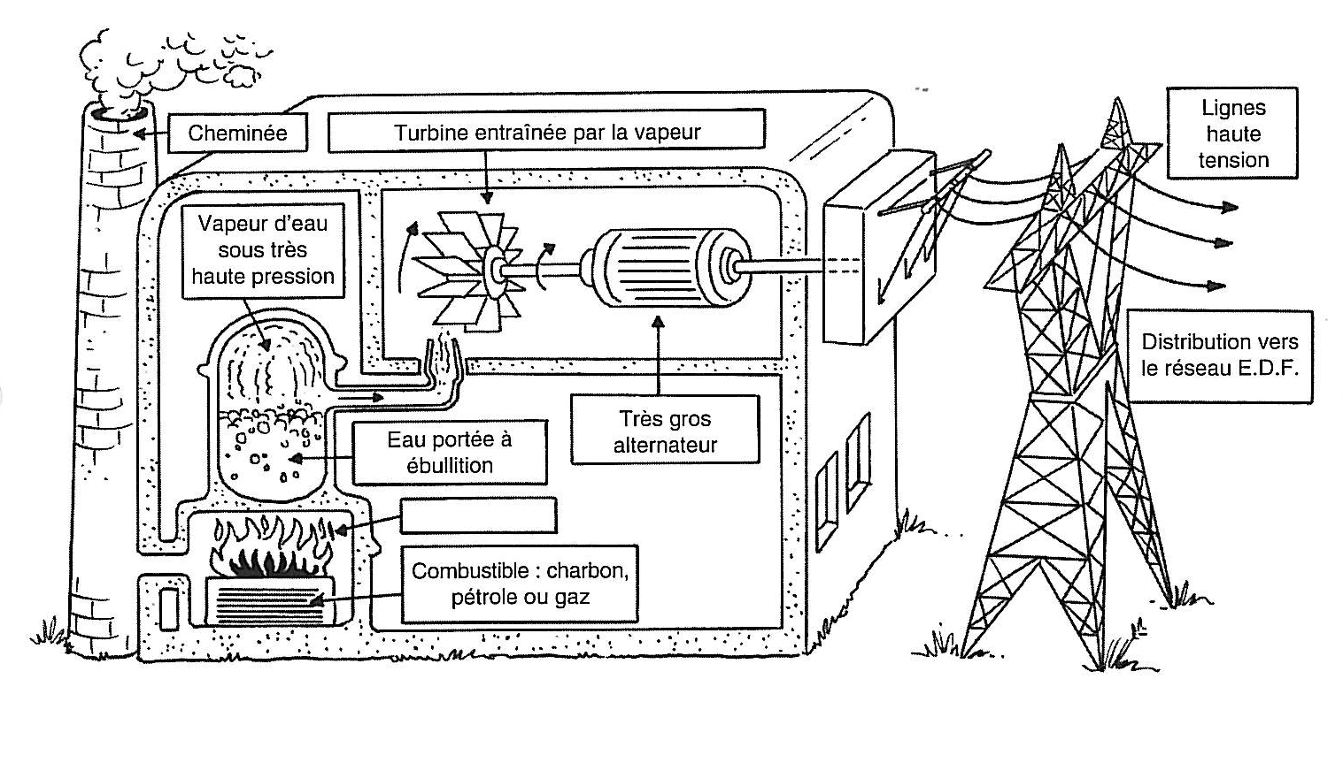

Centrale thermique.

Centrale nucléaire
Cette fois on utilise la radioactivité pour chauffer l'eau. Ensuite le fonctionnement est le même.

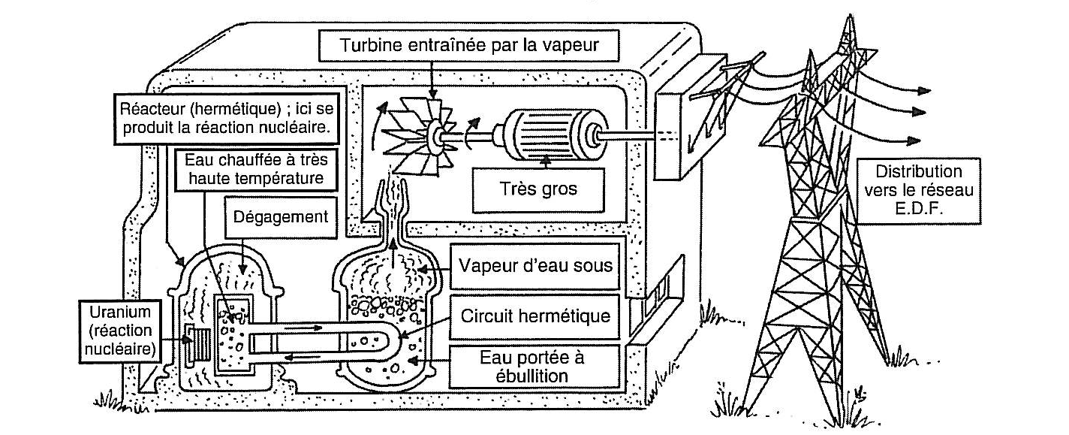

Centrale nucléaire.

Eolienne, barrage hydraulique,…
Comme dans les exemples précédents, on utilise la rotation pour transformer une énergie motrice en énergie électrique.
Le vent fait tourner les hélices de l'éolienne. On a cette fois exactement le fonctionnement inverse du ventilateur.
Dans les barrages, on utilise la force de l'eau et du courant pour faire tourner une hélice et on transforme encore de l'énergie motrice en énergie électrique.
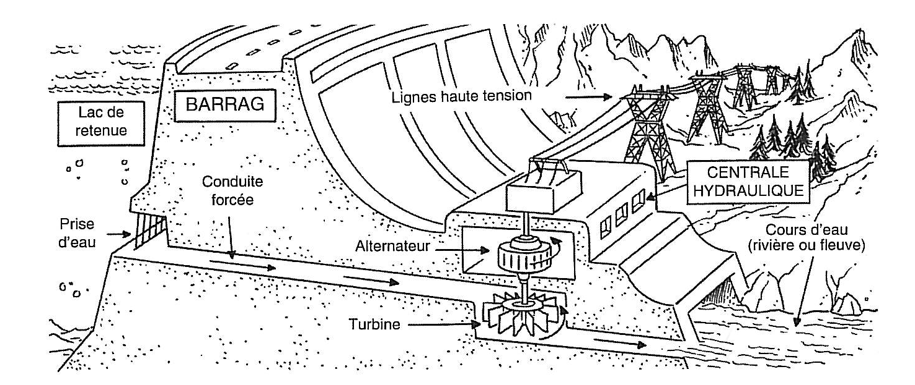

Centrale hydraulique (barrage).

Une question peut être posée par les élèves. « Si je fais tourner l'hélice du ventilateur avec la main ou en soufflant, est-ce que je produis de l'électricité ? »
Les circuits électriques qu'il y a dans les ventilateurs ne permettent pas de fonctionner en inversant la transformation. Les systèmes utilisés pour produire de l'électricité sont conçus spécialement pour faire la transformation dans le sens souhaité.

Les graphiques qui suivent sont donnés à titre informatif, et ont pour but de montrer que l’électricité est produite très majoritairement dans des centrales thermiques, ou nucléaires dans le cas de la France. Cela pourra être mis en relation avec la pollution et les impacts de la consommation d’électricité, une fois que ces notions auront été abordées.

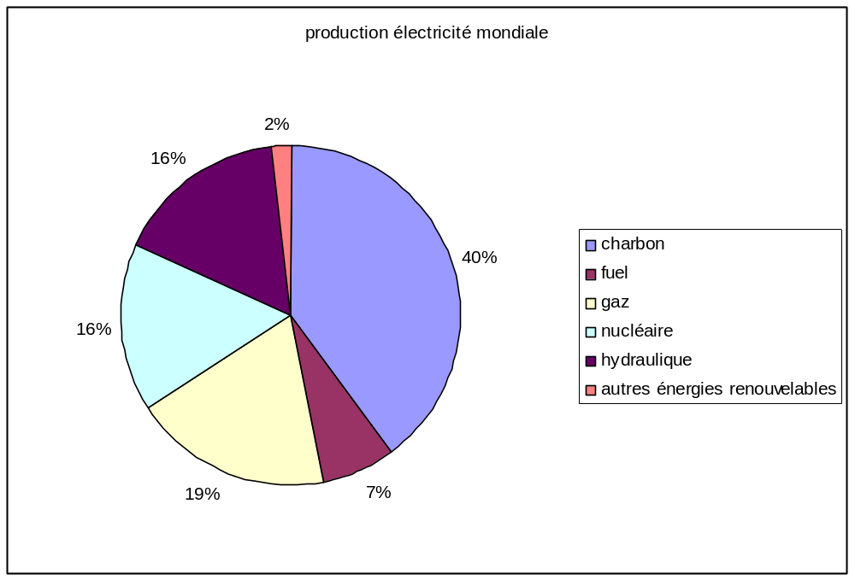
thermique

Illustration : derrière la prise



